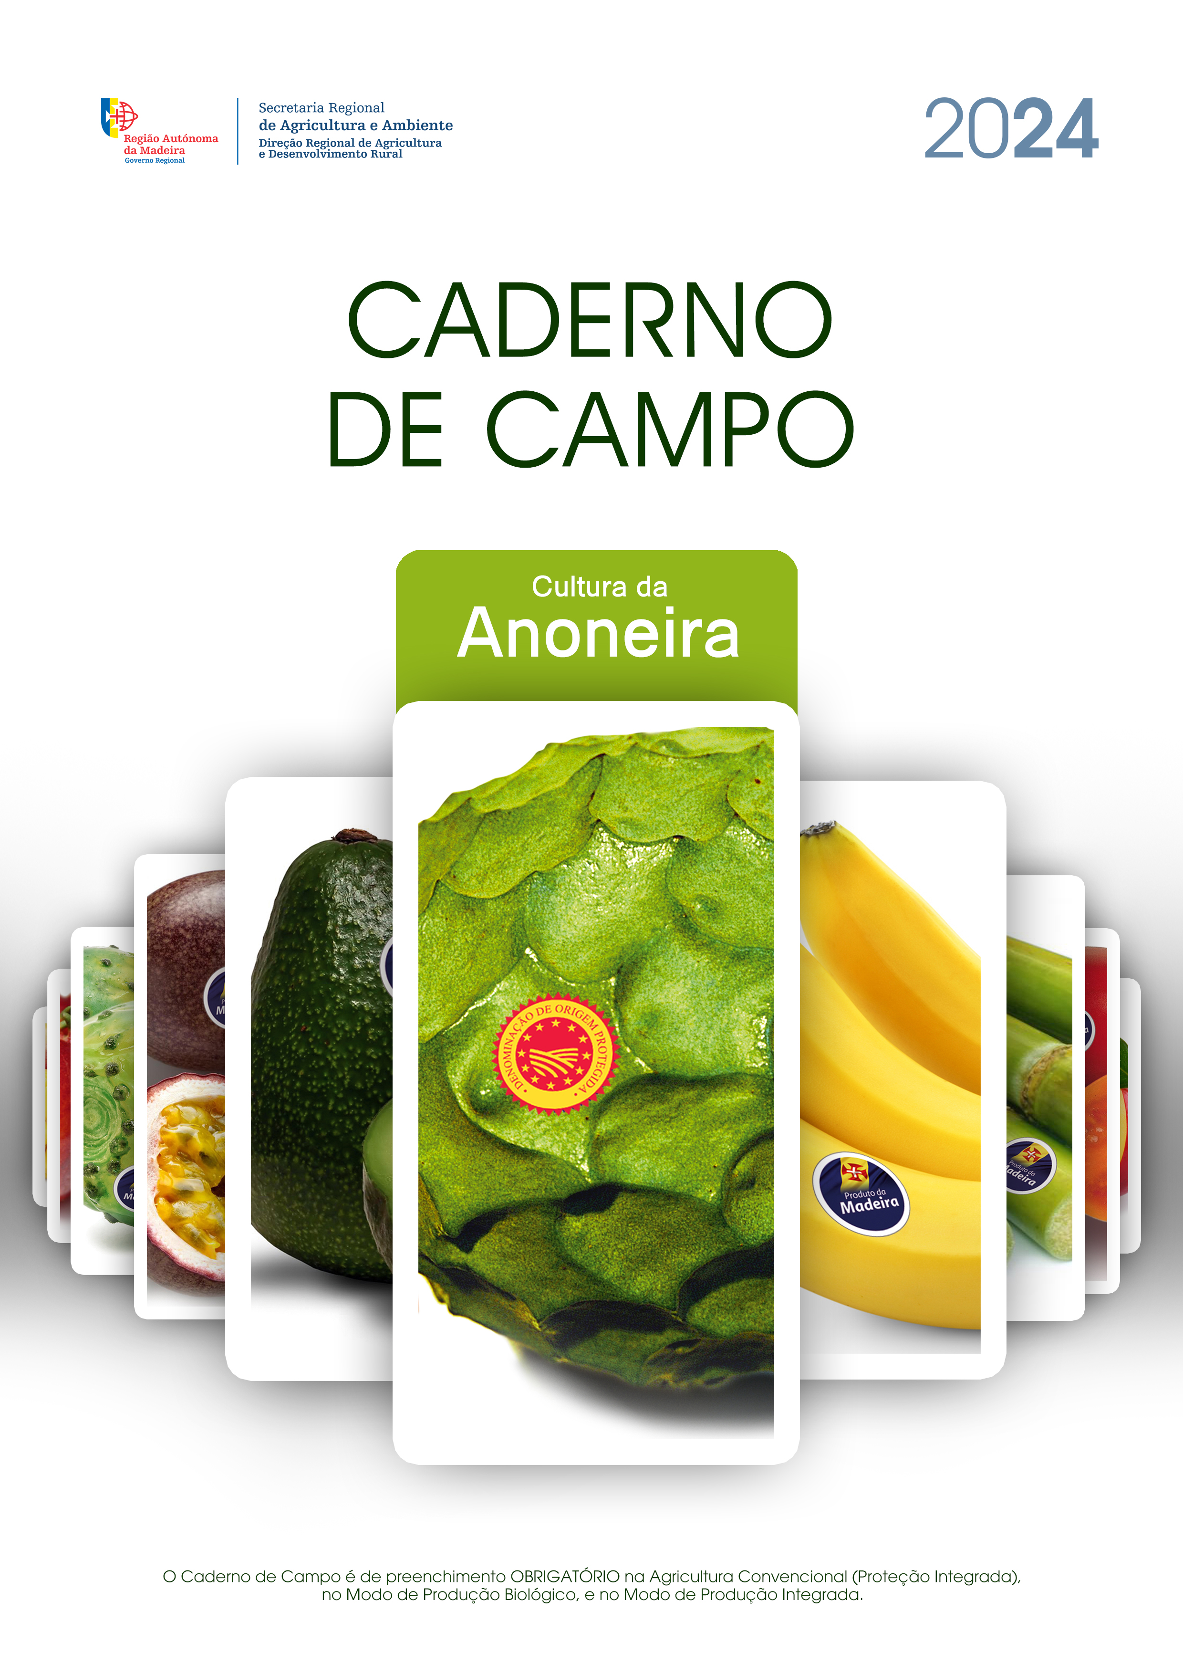

- DADOS GERAIS
  - Identificação do Produtor
Nome:

Morada: |  | Código Postal:

Freguesia: |  | Concelho:

NIF: |  | NIFAP: |  | Habilitações:

Contacto (s):

Email:

 | ☐ | Sem Assistência Técnica | ☐ | Com Assistência Técnica

  - Dados do Técnico Responsável/Técnico Tutor/Empresa
Nome:

Número do cartão do técnico tutor:

Telefone: |  | Telemóvel:

Email:

Data de início do preenchimento:

- DADOS DA EXPLORAÇÃO
Área total (ha):

PARCELA |  |  | Área  (ha) | Nº de Plantas | Tipo de Rega (¹) | Compasso de Plantação | Exposição da  Parcela (²) | Modo de  Propagação (³) | Tipo de  Condução (⁴) | Variedade | Data da Plantação / Idade do Pomar
Nº Seq | Nome | Freguesia
- (¹) Aspersão (incluindo microaspersão); Gota a gota, Alagamento / - (²) Orientação à luz solar e/ou à ocorrência de eventos climáticos indesejáveis
(²) Semente (Pé-franco) ou Enxertia / (³) Eixo / Vaso 7 Outro
Nota: Repetir esta página as vezes que seja necessário para incluir todos os registos

Assinatura do Produtor:

- OBSERVAÇÃO DE ARMADILHAS DE MONITORIZAÇÃO
Nº Seq.  Parcela  (*) | Data | Observações (¹) | ARMADILHAS |  | Observações
Nº Seq.  Parcela  (*) | Data | Observações (¹) | Mosca-da-fruta (²) | Outras pragas (³) | Observações
 |  | A/P
 |  | A/P
 |  | A/P
 |  | A/P
 |  | A/P
 |  | A/P
 |  | A/P
 |  | A/P
 |  | A/P
 |  | A/P
 |  | A/P
 |  | A/P
 |  | A/P
 |  | A/P
 |  | A/P
 |  | A/P
- (*) Conforme indicado no Quadro 2 Dados da Exploração.
- (¹) A = Ausente; P = Presente; / - (²) As armadilhas para a mosca-da-fruta, garrafas mosqueiras e outras, devem ser colocadas quando os frutos estão em crescimento e retiradas após a colheita; / - (³) Outras pragas (ver anexo)
Nota: Repetir esta página as vezes que seja necessário para incluir todos os registos

Assinatura do Produtor:

- ESTIMATIVA DE RISCO – INIMIGOS / AUXILIARES DA CULTURA
ESTADOS FENOLÓGICOS | 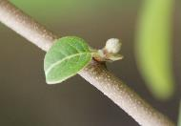 | 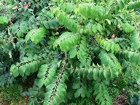 | 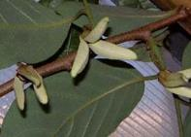 | 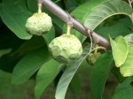 | 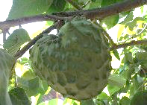 | 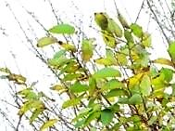
ESTADOS FENOLÓGICOS | 1 - Rebentação | 2 - Desenvolvimento | 3 - Floração | 4 -Crescimento dos frutos | 5 - Maturação dos frutos | 6 - Queda de folhas

Nº Seq.  Parcela  (*) | Data | Estado Fenológico | PRAGAS |  |  |  |  |  |  | DOENÇAS |  |  |  | INFESTANTES (A/P) (⁵) | AUXILIARES
Nº Seq.  Parcela  (*) | Data | Estado Fenológico | Observações (¹) | Lapa-branca | Mosca-da-fruta | Cochonilha-algodão | Lapa-negra | Roedores | Outras Pragas (²) | Condições favoráveis (³) | Antracnose | Podridão das raízes | Outras Doenças (⁴) | INFESTANTES (A/P) (⁵) | Observações (A/P) (⁶) | Vespas parasitoides | Joaninhas
 |  |  | A/P |  |  |  |  |  |  | S/N |  |  |  |  | A/P
 |  |  | A/P |  |  |  |  |  |  | S/N |  |  |  |  | A/P
 |  |  | A/P |  |  |  |  |  |  | S/N |  |  |  |  | A/P
 |  |  | A/P |  |  |  |  |  |  | S/N |  |  |  |  | A/P
 |  |  | A/P |  |  |  |  |  |  | S/N |  |  |  |  | A/P
 |  |  | A/P |  |  |  |  |  |  | S/N |  |  |  |  | A/P
 |  |  | A/P |  |  |  |  |  |  | S/N |  |  |  |  | A/P
 |  |  | A/P |  |  |  |  |  |  | S/N |  |  |  |  | A/P
- (*) Conforme indicado no Quadro 2 Dados da Exploração.
- (¹) A- Ausente; P- Presente; - (²) Outras pragas (em anexo) – (³) S- Sim; N- Não; - (⁴) Outras doenças (em anexo) - (⁵) e (⁶) A- Ausente / P- Presente;
Nota 1: Ver orientações técnicas no verso / Nota: Repetir esta página as vezes que seja necessário para incluir todos os registos.

Assinatura do Produtor:

- ORIENTAÇÕES TÉCNICAS

NÚMERO DE ARMADILHAS A COLOCAR PARA MONITORIZAÇÃO DA MOSCA DA FRUTA
Área da Parcela | Número de Armadilhas
Até 1000m² | 2
Mais de 1000m² | Acresce mais 1 armadilha por cada 500m²

Em caso de deteção de mosca da fruta e para captura em massa desta praga, poderá colocar armadilhas artesanais feitas com garrafas de plástico contendo uma mistura atrativa (400g de fosfato diamónico para 10l de água).
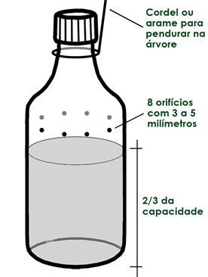

As garrafas mosqueiras devem ser colocadas nas árvores, a uma altura média da copa, à sombra e de preferência voltadas a sul. Distribuir as garrafas uniformemente na parcela, no mínimo 8 armadilhas por 1 000m2, sendo o ideal 1 armadilha por cada 2 árvores.

NÚMERO DE ÓRGÃOS OU PLANTAS A OBSERVAR PARA MONITORIZAÇÃO DE PRAGAS E DOENÇAS:
- 5 plantas (toda a parte aérea) por cada 1000m², distribuídas do seguinte modo:
3 plantas na bordadura e 2 na zona central.
Faça observações regulares da sua cultura de acordo com o seu estado fenológico e sempre que existam condições favoráveis ao aparecimento de pragas ou doenças:
Decreto Lei 256/2009, do artigo 6º alínea d):
O uso de produtos fitofarmacêuticos apenas pode ter lugar quando atingido o nível económico de ataque ou, quando este não tenha sido estabelecido a nível nacional, seja devidamente justificado o seu uso face à importância e extensão dos estragos ou prejuízos causados pelo inimigo a combater.

Justificação da necessidade do uso dos produtos fitofarmacêuticos
(*) Sempre que possível, preencher com o apoio dado pela Assistência Técnica.

- REGISTO DE APLICAÇÃO DE PRODUTOS FITOFARMACÊUTICOS
Nº Seq.  Parcela  (*) | Data de  Aplicação | Praga  Doença  Infestante | PRODUTO FITOFARMACÊUTICO |  | IS (²)  (dias) | Concentração  (g ou ml/100l)  Dose Aplicada  (Kg ou l/há) | Volume de Calda Aplicada (l) | Área da Aplicação  (m²) | ESTABELECIMENTO COMERCIAL |  | APLICADOR/TÉCNICO TUTOR
Nº Seq.  Parcela  (*) | Data de  Aplicação | Praga  Doença  Infestante | Nome Comercial | APV /  AV (¹) |  |  |  |  | Nome | Nº de  Autorização | Nome | Nº do  Cartão
- (*) Conforme indicado no Quadro 2 Dados da Exploração.
- (¹) Número de Autorização Provisória de Venda / número de Autorização de Venda - (²) Intervalo de segurança
Nota: Repetir esta página as vezes que seja necessário para incluir todos os registos

Assinatura do Produtor:

- COLHEITA
Nº Seq.  Parcela  (*) | Variedade | Modo de  Propagação (¹) | Tipo de  Condução (²) | Data da Colheita | Produção  (kg)
Produção Total
(kg)
- (*) Conforme indicado no Quadro 2 Dados da Exploração.
(¹) Semente (Pé-franco) ou Enxertia / - (²) Eixo / Vaso 7 Outro
Nota: Repetir esta página as vezes que seja necessário para incluir todos os registos

Assinatura do Produtor:

- REGISTO DE CORREÇÕES DE SOLO / FERTILIZAÇÕES
Nº Seq.  Parcela  (*) | Área (m²) | Estado do Pomar  (¹) | Tipo de Adubação  (²) | Data da Aplicação | Corretivo de solo |  |  | Fertilizante
 |  |  |  |  | Nome | Quantidade Aplicada  (kg) | Modo de Aplicação  (³) | Nome | Quantidade Aplicada  (kg) | Modo de Aplicação  (³)
- (*) Conforme indicado no Quadro 2 Dados da Exploração.
- (¹) Bom, Médio ou Fraco / - (²) Tipo de Adubação: de Fundo ou de Cobertura; / - (²) Aplicação: A Lanço na parcela; Localizada (junto à planta); Foliar (Fertirrigação por pulverização; gota-a-gota ou alagamento); Outro.
Nota: Repetir esta página as vezes que seja necessário para incluir todos os registos

Assinatura do Produtor:

- REGISTO DAS OPERAÇÕES CULTURAIS
Nº Seq.  Parcela  (*) | Data | OPERAÇÕES CULTURAIS |  |  |  |  |  |  |  |  | OUTRAS OPERAÇÕES
Nº Seq.  Parcela  (*) | Data | Plantação | Poda de formação | Poda de frutificação | Poda em verde | Monda de infestantes | Monda de frutos | Aplicação de Composto | Desfolha | Polinização artificial | OUTRAS OPERAÇÕES
- (*) Conforme indicado no Quadro 2 Dados da Exploração.
Nota: Repetir esta página as vezes que seja necessário para incluir todos os registos

Assinatura do Produtor:

10. REGISTO DAS OPERAÇÕES DE REGA
Nº Seq.  Parcela  (*) | Data | Tipo de Rega  (¹) | Origem da Água de Rega  (²) | REGA
 |  |  |  | Frequência  (³) | Duração  (h) ou (min)
- (*) Conforme indicado no Quadro 2 Dados da Exploração.
- (¹) Aspersão (incluindo microaspersão); Gota a gota, Alagamento;
- (²) Origem: “Giro”; Tanque; Furo/Fonte; Outro
- (³) Frequência: Indicar o N.º de Regas Diárias / Semanais / Outra (indicar a unidade)
Nota 1: Repetir esta página as vezes que seja necessário para incluir todos os registos
Assinatura do Produtor:

- REGISTO DAS ANÁLISES EFETUADAS
Data | Nº Seq.  Parcela  (*) | Análises de Solos | Análises Foliares | Análises Fitopatológicas | Análises de Água (¹) | Análises de Resíduos
- (*) Conforme indicado no Quadro 2 Dados da Exploração.
- (¹) Físico-químicas e/ou microbiológicas
Nota 1: Repetir esta página as vezes que seja necessário para incluir todos os registos
Nota 2: Guarde os resultados das análises efetuadas na sua exploração
Assinatura do Produtor:

12. REGISTOS E OBSERVAÇÕES DA EXPLORAÇÃO
  - Outros Registos e Observações
Data | Registos ou observações
Nota 1: Repetir esta página as vezes que seja necessário para incluir todos os registos

  - Registo de Visitas à Exploração
Data | Diagnóstico/Recomendações | Assinatura  Técnico/Produtor
Nota 1: Repetir esta página as vezes que seja necessário para incluir todos os registos

ANEXO I
LISTA DE PRAGAS E DOENÇAS QUE PODEM AFETAR A CULTURA DA ANONEIRA NA REGIÃO AUTÓNOMA DA MADEIRA E CORRESPONDENTES AUXILIARES
 | Doença/Praga | Organismo | Auxiliares (Família)
FUNGOS | Antracnose | Colletotrichum gloesporioides | -
FUNGOS | Podridão branca | Armillaria mellea | -
FUNGOS | Manchas foliares | Phomopsis sp. | -
BACTÉRIAS | Mancha castanha nos frutos | Pseudomonas sp. | -
INSETOS | Lapa-branca | Nipaecoccus nipae (forma branca) | Nephus reunioni (Coccinellidae)  Pseudaphycus sp. (Encyrtidae)
INSETOS | Mosca-da-fruta | Ceratitis capitata | Aceratoneuromyia indica (Eulophidae)  Psyttalia sp. (Braconidae)
INSETOS | Cochonilha-algodão | Pseudococcus longispinus | Anagyrus spp. (Encyrtidae)
INSETOS | Lapa-negra | Parasaissetia nigra | Scutellista obscura (Pteromalidae)
ROEDORES | Rato preto e ratazana | Rattus rattus e R. norvegicus | -

ANEXO II
FOTOGRAFIAS DE DOENÇAS E PRAGAS QUE PODEM AFETAR A CULTURA DA ANONEIRA NA RAM E CORRESPONDENTES AUXILIARES
DOENÇAS
Antracnose dos frutos - Colletotrichum gloesporioides | Podridão branca - Armillaria mellea
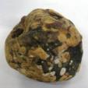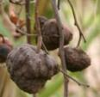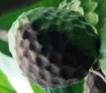  Figs. 1, 2 e 3 – Frutos afetados com antracnose | 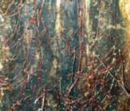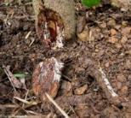  Figs. 4 e 5 – Tronco atacado por podridão branca

PRAGA |  | AUXILIARES
Mosca-da-fruta - Ceratitis capitata |  | Vespas parasitoides – Aceratoneuromyia indica (2mm) e Psyttalia sp. (3,5 mm)
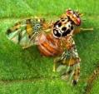  Fig. 11 – Adulto | 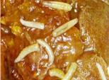  Fig. 12 - Larvas | 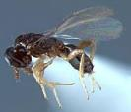  Fig. 13 – Adulto de A. indica | 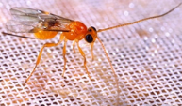  Fig. 14 – Adulto de Psyttalia sp.

PRAGA |  | AUXILIARES
Lapa-branca - Nipaecoccus nipae (forma branca) |  | Joaninha - Nephus reunioni (2,3 – 2,7 mm)
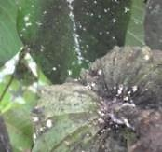  Fig. 6 – Fruto e folhas infestadas com lapa branca | 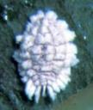  Fig. 7 – Adulto | 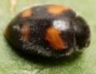  Fig. 8 – Adulto | 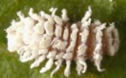  Fig. 9 - Larva
 |  | Vespa parasitoide - Pseudaphycus sp. (2 mm)
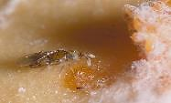

Fig. 10 – Adulto de vespa Pseudaphycus sp.

PRAGA |  | AUXILIAR
Cochonilha-algodão - Pseudococcus longispinus |  | Vespa parasitoide - Anagyrus spp. (1,5 – 3 mm)
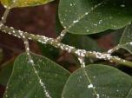  Fig.15 – Folhas e ramos infestados de cochonilha-algodão | 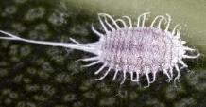  Fig.16 – Adulto de cochonilha-algodão | 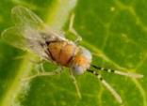  Fig.17 – Adulto da vespa Anagyrus

PRAGA |  | AUXILIAR
Lapa-preta - Parasaissetia nigra |  | Vespa parasitoide - Scutellista sp. ( 2 mm)
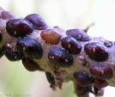  Fig. 18 - Lapas-pretas em ramo | 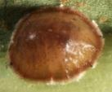  Fig.19 – Adulto de lapa-preta | 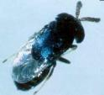  Fig.20 – Adulto de vespa Scutellista

Créditos das fotos e ilustrações:
ESTADOS FENOLÓGICOS
Fig.1 – Nelson Freitas
Fig. 3 e 4 – Direção Regional de Agricultura
Fig. 2 – Graça Freitas

ANEXO II
Fig.1 – http://fitopatologia1.blogspot.pt/2010/12/antracnose-colletotrichum_13.html a 2/1/2017
Fig.2 - http://www.sra.pt/dica/images/DICA/2013/2/anon5.jpg a 29/12/2016
Fig.3 - http://www.sra.pt/dica/images/DICA/2014/55/anona_com_antracnose.JPG a 29/12/2016
Fig.4- Andrej Kunca, National Forest Centre - Slovakia, Bugwood.org
Fig.5 e 15 - http://www.sra.pt/dica/index.php/producao-vegetal/fruticultura/91-a-anoneira a28/12/2016
Fig. 6 - http://www.sra.pt/dica/index.php/producao-vegetal/pragas-e-doencas/370-lembrando-pragas-da-anoneira-a-lapa-branca a 28/12/2016
Fig.7 - Raymond Gill, California Department of Food and Agriculture, Bugwood.org
Fig.8 e 9 - Gilles San Martin, Flickr stream - CC-BY-SA-2.0
Fig.10 – https://agrocluster.files.wordpress.com/2009/03/pflavidulusadult1.jpg a 6/1/2017
Fig. 11 - USDA ARS Photo Unit, USDA Agricultural Research Service, Bugwood.org
Fig.12 - Division of Plant Industry. Institute of Food and Agricultural Sciences, University of Florida, Publication: EENY-214, July 2001.
Fig.13 - Wharton, RA and Yoder, MJ. Parasitoids of Fruit-Infesting Tephritidae. http://paroffit.org. Acedida a Jan 06 2017.
Fig.14 - Scott Bauer, USDA Agricultural Research Service, Bugwood.org
Fig.16 - David Cappaert, Bugwood.org
Fig.17 - Jeffrey W. Lotz, Florida Department of Agriculture and Consumer Services, Bugwood.org
Fig.18 - McCormack, Gerald (2007) Cook Islands Biodiversity Database, Version 2007.2. Cook Islands Natural Heritage Trust, Rarotonga. Online at http://cookislands.bishopmuseum.org.
Fig.19 - Charles Olsen, USDA APHIS PPQ, Bugwood.org
Fig.20 – L. Torres em http://home.utad.pt/~ltorres/parasitoides/pteromalideos.htm a 28/12/2016

